Конфигурирование Frame Relay на маршрутизаторах и команды для отладки сети

Frame Relay — это высокопроизводительный протокол глобальной сети, который работает на

физическом и канальном уровнях эталонной модели OSI. В отличие от выделенных линий, для обеспечения связи по протоколу Frame Relay между узлами, подключёнными к одному и тому же провайдеру, требуется только один канал доступа от узла к провайдеру.

Протокол Frame Relay был одним из самых широко используемых протоколов WAN. Основной причиной этого была относительно невысокая стоимость подключения по сравнению с выделенными линиям. Кроме того, в сети Frame Relay очень просто настраивается оборудование пользователя. С появлением таких услуг широкополосного доступа, как DSL и кабельный модем, GigaMAN (сервис Ethernet «точка-точка» по оптоволоконному кабелю), VPN и MPLS («Multiprotocol Label Switching», многопротокольная

коммутация по меткам), технология Frame Relay стала менее приемлемым решением для доступа к глобальной сети. Однако в некоторых сельских местностях нет доступа к этим альтернативным решениям, и там для соединения с глобальной сетью по-прежнему используют Frame Relay.

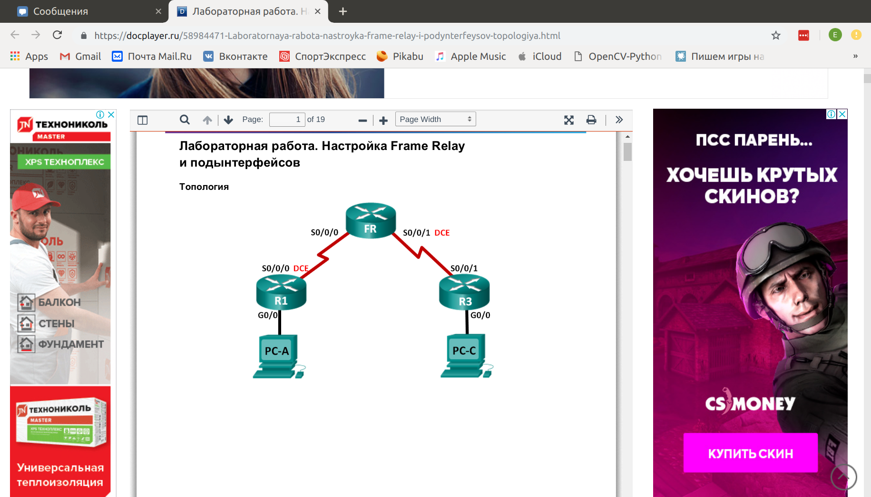После подключения кабелей сети в соответствии с топологией, запуска и перезагрузке маршрутизаторов, их базовой настройке и настройке узлов, ПК не могут отправлять друг другу эхо-запросы, но должны успешно отправлять эхо-запросы на свои шлюзы по умолчанию.

# Настройка коммутатора Frame Relay

Создадим постоянные виртуальные каналы (PVC) и назначим идентификаторы DLCI (Data Link Connection Identifier — идентификатор соединения канального уровня). В процессе этой настройки создастся два канала PVC: один от R1 к R3 (DLCI 103) и один от R3 к R1 (DLCI 301).

### Шаг 1: Настройка маршрутизатора FR в качестве коммутатора Frame Relay.

Команда frame-relay switching глобально активирует коммутацию Frame Relay на маршрутизаторе, что позволяет ему перенаправлять кадры на основе DLCI входящего канала, а не на основе IP-адреса.

FR(config)# **frame-relay switching**

### Шаг 2: Изменение инкапсуляции на интерфейсе S0/0/0.

Изменим тип инкапсуляции интерфейса на Frame Relay. Подобно HDLC и PPP, Frame Relay является протоколом канального уровня, который определяет формирование кадров для трафика уровня 2.

FR(config)# **interface s0/0/0**

FR(config-if)# **encapsulation frame-relay**

### Шаг 3: Изменение типа интерфейса на DCE.

Изменение типа интерфейса на DCE означает, что маршрутизатор должен отправлять сообщения LMI keepalive и что разрешено применять команды route протокола Frame Relay.

FR(config)# **interface s0/0/0**

FR(config-if)# **frame-relay intf-type dce**

### Шаг 4: Настройка DLCI.

Настроим маршрутизатор для перенаправления трафика, входящего по интерфейсу S0/0/0 сидентификатором DLCI 103, на интерфейс S0/0/1 по исходящему каналу с идентификатором DLCI 301.

FR(config-if)# **frame-relay route 103 interface s0/0/1 301**

FR(config-if)# **no shutdown**

### Шаг 5: Настройка Frame Relay на интерфейсе S0/0/1.

FR(config)# **interface s0/0/1**

FR(config-if)# **encapsulation frame-relay**

FR(config-if)# **frame-relay intf-type dce**

FR(config-if)# **frame-relay route 301 interface s0/0/0 103**

FR(config-if)# **no shutdown**

### Шаг 6: Проверка настройку Frame Relay.

Для проверки правильности настройки Frame Relay можно использовать команду show frame-relay pvc.

FR# **show frame-relay pvc**

Команда show-frame-relay route выведет маршрут уровня 2, по которому трафик Frame Relay проходит через сеть.

# Настройка базового протокола Frame Relay

Настроим Frame Relay на маршрутизаторах R1 и R3.

### Шаг 1: Настроим R1 для Frame Relay.

Протокол Inverse ARP позволяет устройствам на разных концах канала Frame Relay динамически обнаруживать друг друга и обеспечивает метод динамического сопоставления адресов IP идентификаторам DLCI. Хотя Inverse ARP полезен, он не всегда надёжен. Сопоставление адресов IP идентификаторам DLCI рекомендуется выполнять статически и деактивировать протокол Inverse ARP.

a. На интерфейсе S0/0/0 измените тип инкапсуляции на Frame Relay.

R1(config)# **interface s0/0/0**

R1(config-if)# **encapsulation frame-relay**

b. Для деактивирования протокола Inverse ARP используйте команду no frame-relay inverse-arp.

R1(config)# **interface s0/0/0**

R1(config-if)# **no frame-relay inverse-arp**

c. Для статического сопоставления IP-адреса идентификатору DLCI используйте команду frame-relay map. Помимо сопоставления IP-адресов идентификаторам DLCI операционная система CISCO IOS позволяет выполнять сопоставление адресов нескольких других протоколов уровня 3. В следующей команде использование ключевого слова broadcast обеспечивает отправку любого группового или широковещательного трафика, назначенного этому каналу посредством идентификатора DLCI. Для большинства протоколов маршрутизации требуется указывать ключевое слово broadcast, чтобы они работали в сети Frame Relay должным образом. Ключевое слово broadcast можно использовать для нескольких DLCI одного и того же интерфейса. Трафик будет реплицироваться во все каналы PVC.

R1(config)# i**nterface s0/0/0**

R1(config-if)# **frame-relay map ip 10.1.1.2 103 broadcast**

R1(config-if)# **frame-relay map ipv6 2001:db8:acad:b::3 103**

R1(config-if)# **frame-relay map ipv6 fe80::3 103 broadcast**

d. Чтобы маршрутизатор отправлял эхо-запросы своему собственному интерфейсу, требуется создать DLCI для сопоставления локальному интерфейсу.

R1(config)# **interface s0/0/0**

R1(config-if)# **frame-relay map ip 10.1.1.1 103**

R1(config-if)# **frame-relay map ipv6 2001:db8:acad:b::1 103**

e. Для активирования интерфейса S0/0/0 используем команду no shutdown.

R1(config-if)# **no shutdown**

### Шаг 2: Настройка Frame Relay на R3

R3(config)# **interface s0/0/1**

R3(config-if)# **encapsulation frame-relay**

R3(config-if)# **no frame-relay inverse-arp**

R3(config-if)# **frame-relay map ip 10.1.1.1 301 broadcast**

R3(config-if)# **frame-relay map ipv6 2001:db8:acad:b::1 301**

R3(config-if)# **frame-relay map ipv6 fe80::1 301 broadcast**

R3(config-if)# **frame-relay map ip 10.1.1.2 301**

R3(config-if)# **frame-relay map ipv6 2001:db8:acad:b::3 301**

R3(config-if)# **no shutdown**

### Шаг 3: Убедимся, что протокол Frame Relay активен.

a. Теперь мы должны иметь возможность отправлять эхо-запросы с R1 на R3. С момента активирования интерфейсов до перехода каналов PVC в активное состояние может пройти несколько секунд.

R1#**ping 10.1.1.2**

R1#**ping 2001:db8:acad:b::3**

Отправим эхо-запрос от R3 к R1.

R3# **ping 10.1.1.1**

R3# **ping 2001:db8:acad:b::1**

Выполним команду show frame-relay pvc, чтобы отобразить информацию о состоянии PVC на маршрутизаторах R1 и R3.

R1# **show frame-relay pvc**

R3# **show frame-relay pvc**

Выполним команду show frame-relay route на маршрутизаторе FR, чтобы проверить состояние инструкций сопоставления адресов Frame Relay.

FR# **show frame-relay route**

Выполним команду show frame-relay map на маршрутизаторах R1 и R3, чтобы отобразить сводку статических и динамических сопоставлений адресов уровня 3 идентификаторам DLCI. Поскольку протокол Inverse ARP отключён, отображаются только статические сопоставления.

R1# **show frame-relay map**

R3# **show frame-relay map**

Проверим связь между конечными устройствами.

# Отладка Frame Relay

Введем команду debug frame-relay lmi на маршрутизаторе R1. Выходные данные команды содержат подробные сведения по всем данным LMI. Сообщения keepalive отправляются по умолчанию каждые 10 секунд, поэтому, возможно, вывода данных придётся подождать.

R1# **debug frame-relay lmi**

Для отключения отладки введем команду undebug all

R1# **undebug all**